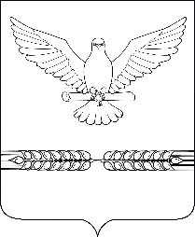

АДМИНИСТРАЦИЯ СТАРОЛЕУШКОВСКОГО СЕЛЬСКОГО ПОСЕЛЕНИЯ ПАВЛОВСКОГО РАЙОНА

ПОСТАНОВЛЕНИЕ
от 27.12.2022 № 242

ст-ца Старолеушковская

Об утверждении порядка учета бюджетных и денежных обязательств получателей средств местного бюджета Старолеушковского сельского поселения Павловского района

В соответствии с приказом Минфина России от 30 октября 2020 г. № 258н «Об утверждении Порядка учета бюджетных и денежных обязательств получателей средств федерального бюджета территориальными органами Федерального казначейства», п о с т а н о в л я ю:
1. Утвердить порядок учета бюджетных и денежных обязательств получателей средств местного бюджета Старолеушковского сельского поселения Павловского района (приложение).
2. Администрации Старолеушковского сельского поселения Павловского района разместить настоящее постановление на официальном сайте Старолеушковского сельского поселения Павловского района (www.старолеушковское.рф).
3. Контроль за исполнением настоящего постановления оставляю за собой.
4. Постановление вступает в силу со дня его подписания, но не ранее 1 января 2023 года.

Глава Старолеушковского сельского
поселения Павловского района Р.М.Чепилов

